深圳大学城图书馆阅览空间运营服务项目
招
标
文
件

招标编号：UTSZ-2016-061

深圳大学城
二〇一六年 月 日
中国·深圳

目录
第一部分 招标公告 3
第二部分 用户需求书 7
一、招标项目 7
二、招标承包经营项目简介 7
三、承租方式 9
四、合同期限 9
第三部分 投标须知 10
一、说明及注意事项 10
二、投标文件的制作和递交 12
三、开标与评标 14
四、授予合同 19
第四部分 合同条款 20
第五部分 投标文件格式 21
一、 商务部分 23
1、法定代表人证明书 23
2、法定代表人授权书 25
3、投标保证金交付确认表 26
4、投标报价函格式 27
5、投标报单及投标有关附件格式 29
7、同类项目业绩清单（表格示例） 32
8、关键项目响应表 33
二、技术部分 35
1、公司简介及经营规模 35
2、经营设想和运营管理方案 35
3、运营服务承诺 35
4、其他证明文件 35

第一部分 招标公告
深圳大学城管理办公室（以下简称“管理办”）现就深圳大学城图书馆阅览空间面向社会公开招标引进一家运营服务商。
一．招标项目
1．招标项目名称：深圳大学城图书馆阅览空间运营服务项目
2．招标编号：UTSZ-2016-061
3．项目描述：深圳大学城图书馆阅览空间将于2016年11月底竣工，此阅览空间有两层，总面积约590㎡，竣工时按精装修标准（竣工效果图见附件）交付。届时空间内还将安装放置图书馆自助服务机、复印机、3D打印机、投影仪等贵重服务设备（交付场地时将附设备清单），室内书架上将展示图书馆精选图书（约1万册，图书上架前深圳大学城图书馆将提供清单），拟打造为一个为读者提供多元化服务及休闲阅读体验的公共文化空间。
现通过公开招标方式引进一家有同类项目运营经验与资质的服务商承包经营阅览空间水吧并全面负责阅览空间的日常运营及管理服务。
4.．招标方式：公开招标
5．招租租期：2年
二．投标人资格条件
投标人基本要求：投标人必须是在司法部门无不良记录，具备良好商业信用和履约能力的企事业法人。资格要求如下：
（1）投标人必须是在中华人民共和国境内注册、具有独立法人资格、依法纳税、工商税务等资质证照齐全的企业；
（2）具有食品经营许可证；
（3）截至本项目招标公告发布之日，至少有一家正在经营的同类项目（租赁物业的，以签订的租赁合同原件为准；自有物业的，以产权证明原件为准）。
（4）本项目不接受联合体投标。
三、发放招标文件
1.领取标书地点: 深圳市南山区丽水路大学城图书馆107室；
2.领取标书时间：2016年11月14日起至2016年11月22日止，每天8：30～11：30，14:00～17:30（节假日除外）；
3.领取招租文件时须携带的资料：
（1）有效的企业法人营业执照副本原件和复印件一份（加盖公章），原件备查；
（2）有效的组织机构代码证原件和复印件一份（加盖公章），原件备查(营业执照为三证合一的不作此要求)；
（3）税务登记证副本原件和复印件一份（加盖公章），原件备查(营业执照为三证合一的不作此要求)。
（4）有效的食品经营许可证原件和复印件一份（加盖公章），原件备查。
（5）投标代表若是法定代表人，需持身份证原件及复印件；投标代表若不是法定代表人需持有《法定代表人授权书》和身份证原件及复印件进行该项目投标报名。
四、投标保证金
请投标人投标截止时间2天前将投标保证金人民币壹万元整以转账方式汇入管理办指定账号，招租人将在中标公告期满之日起7个工作日内，以转账方式退还（无息退还）未中标单位的投标保证金；中标单位的投标保证金将在中标单位支付租赁保证金之日起7个工作日内以转账方式退还（无息退还）。（注意：未足额缴纳投标保证金的单位不可参加投标）
五、现场查看
本次招标不组织统一的现场查看和标前会。投标人根据实际情况可以自行到现场查看。投标人需查看现场时，需事先与招标人联系。除由于招标人的原因外，在现场查看中所发生的事件和相关经费由投标人自行负责。
六、投标地点和截止时间
1. 投标地点：深圳市南山区丽水路大学城图书馆409室；
2. 投标截止时间： 2016年11月23日上午9:00（北京时间），逾期送达的投标文件恕不接受。
七、开标地点和时间
1. 开标地点：深圳市南山区丽水路大学城图书馆409室；
2. 开标时间：2016年11月23日上午9:00（北京时间）。
八、评标方式
通过综合评价法，择优中标。详见招标文件。
九、其他事宜招标方具有最终解释权
十、联系人、联系方式
联系电话：260302936
联系人：周老师
深圳大学城管理办公室
二○一六年十一月十四日

附件：
深圳大学城图书馆阅览空间内外效果图
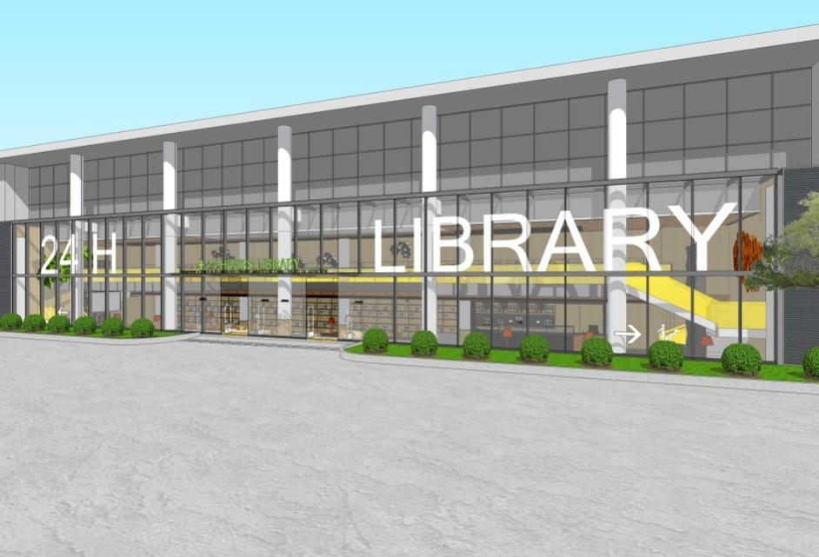
图一：外立面效果图

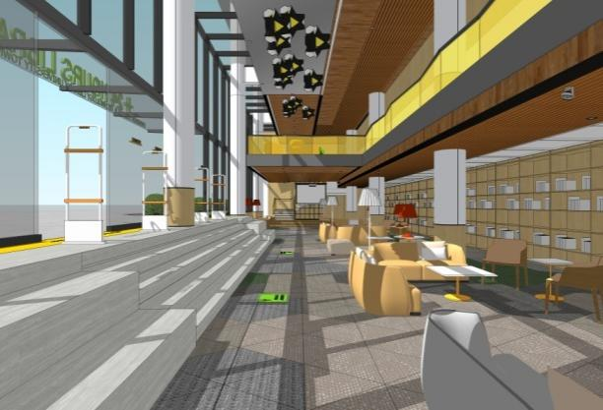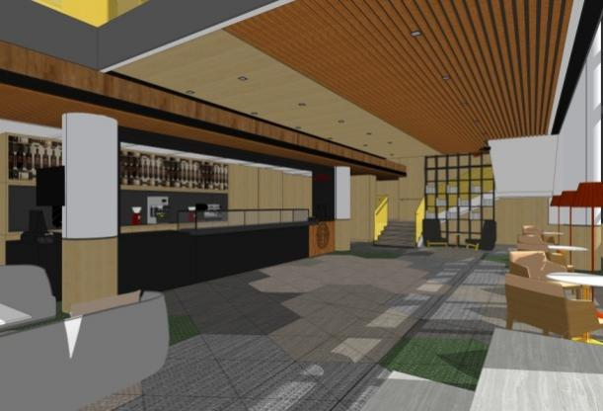

图二：室内一层效果图

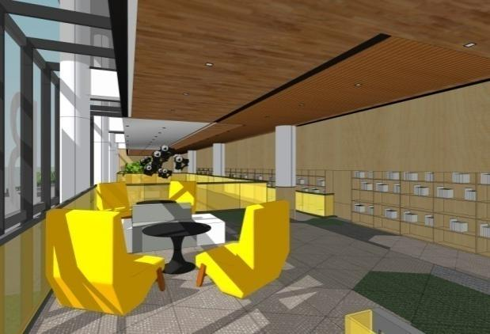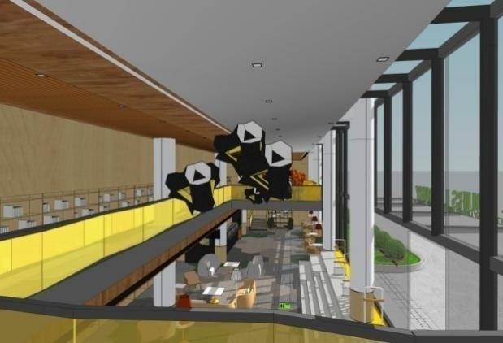

图二：室内二层效果图

第二部分 用户需求书

一、招标项目
深圳大学城管理办公室现对深圳大学城图书馆阅览空间水吧承包经营权进行公开招标，欢迎深圳市内外信誉好、有相应经验的企业法人踊跃参与投标。

二、招标承包经营项目简介
1、深圳大学城图书馆阅览空间简介
深圳大学城图书馆阅览空间将于2016年11月底竣工，竣工时按精装修标准（竣工效果图见附件）交付。届时空间内将安装放置图书馆自助服务机、复印机、3D打印机、投影仪等贵重服务设备（交付场地时将附设备清单），室内书架上将展示图书馆精选图书（约1万册，图书上架前深圳大学城图书馆将提供清单），拟打造为一个为大学城师生及社会读者提供多元化服务及休闲阅读体验的公共文化空间。
2、位置说明：位于深圳大学城图书馆一层西面
3、阅览空间基本条件：该场所分两层，总面积约590㎡，其中吧台面积约20㎡，按照精装修标准交付使用，同时还将配套相应的设施设备、家具及图书等（具体以交付时的移交清单为准）。
▲4、经营范围：该场所仅限经营茶饮、咖啡、果汁等饮品及西式糕点等，不得提供热餐、中式快餐等有异味的食品，投标人需按照限定的经营类目进行经营，不得擅自扩大或变更经营类目。
5、费用说明及其他要求
▲（一）、招标方仅对空间内水吧（面积约20㎡）收取场地租金，投标人在50元/㎡/月~~ 80元/㎡/月价格范围内进行报价，超出此价格范围的投标报价为无效报价，该投标文件为废标。最终租金将以中标人报价为准。
▲（二）、除水吧之外的阅览空间面积免收租金，承包经营方需负责做好整个阅览空间的日常开放运营、安全管理、图书收捡（上架、排架由图书馆工作人员负责）等，开放时间必须有服务人员值守，保持室内环境的整洁与卫生。此阅览空间面向所有读者免费开放，承包经营方不得以各种方式变相强制消费。
▲（三）、阅览空间及水吧的设施、设备、家具、图书等都属于深圳大学城图书馆资产，承包经营方负有保管维护之责，有丢失或人为损坏，需照采购价格赔偿。中标单位如需进行二次装修及安装标识标牌等，必须将装修方案及效果图报图书馆审核同意后方可施工，退租时招标方及深圳大学城图书馆不对二次装修承担任何补偿责任。家具摆放与调整必须经图书馆同意。
▲（四）、合同到期后，承包经营方自行购置投入的设施设备及物品，由服务商自行处置，不能拆移的装修格局和不可拆毁的设施归管理办所有，承包方无权要求管理办任何经济赔偿，承包方若擅自拆除毁坏将不退还承包保证金。
▲（五）、水、电等相关费用及税费由承包经营方承担缴纳。
▲（六）、遵守管理办制定的经营服务范围，接受管理办的监督与管理。出现服务质量问题将接受管理办提出的相应惩罚，如协商不成，管理办有权单方解除合同，不负任何赔偿责任。
（七）、为更好的服务大学城师生，投标人需对以下关键条款做出明确响应：
★①承诺商品售卖价格不得高于周边市场同类商品价格，并不定期推出打折优惠政策；
★②承诺师生持深圳大学城校园卡消费直接享受9.5折优惠，并须在收银处明显标识提示；
★③对提供的产品（服务）保证质量，并承诺如出现产品（服务）问题，经确认后将无条件接受由管理办视情节轻重及后果提出的惩罚措施（如赔偿该商品价格的十倍、赔偿医疗费用等方式）；
▲④服务时间承诺：承诺阅览空间的开放营业时间与图书馆的开放时间保持一致，每周一至周日，开放至晚上24点，除临时闭馆外，全年只歇业3天（除夕、初一、初二）；
▲⑤承诺无条件配合图书馆不定期在阅览空间举办的各种展览与读者活动，优先为图书馆的活动提供场地及服务人员的保障。
▲（九)商品（服务）价格接受管理办和师生监督，产品（服务）价格表价格每月向相关管理部门报送一次，如商品（服务）价格明显高于周边市场价格，管理办有权对商品（服务）价格提出不低于市场价的调整要求，中标单位承诺无条件接受。

三、承租方式
（一）按招租文件以及双方签订的《深圳大学城图书馆阅览空间承包协议》、补充条款，要求承租人承担全部的质量、安全、效益和风险责任。
（二）中标人需按照相关规定依法纳税。

四、合同期限
合同期限为2年（以合同签订的起止时间为准）。在合同期限内，如考核合格，经管理办同意可续签，总租期最长不超过五年。租期超过两年后，从第三年起，月租金按政府规定比例递增。租赁合同期满，管理办将收回该物业重新公开招标，原承租人在同等条件下有优先承租权。

第三部分 投标须知

一、说明及注意事项
1、本招租文件仅适用于本次招租事宜中所述的招标项目。
2、本招租文件中的“招租人”系指深圳大学城管理办公室。
“投标人”系指向招租人提交投标文件的企业；
“中标人”系指通过评标获得中标的企业。
3、参加招租竞标的投标人必须符合下列条件：
第一部分“招标公告”第二点“投标人资格条件”的所有条件。
4、投标人在提交投标书前必须先行向管理办交纳投标保证金，金额为人民币10000元,交纳截止日为领取招标文件前一工作日。
4.1 投标保证金退还（无息退还）：
①未中标的投标人在评标结束后十个工作日内予以退还；
②中标单位的投标保证金将在中标单位支付租赁保证金之日起十个工作日内退还。
③退还时需提交收费凭证的第二联及投标单位委托领取投标保证金的委托人身份证原件及委托函。
4.2 有下列情况之一者投标保证金不予退还：
① 投标方在领取招租文件后若弃权不参加投标的，未能在开标时间前至少24小时电话通知深圳大学城管理办公室工作人员，或不能递交书面说明弃权原因并加盖投标方单位公章（原件）的；
② 因个人原因导致未能递交投标文件的投标方（须在开标当日补交到招租人）；
③ 中标方在规定期限内未能签订合同并提交租赁保证金（在此情况下，招租方可将该标授予下一个按评审后得分次高的投标人或重新招标）；
④隐瞒投标的真实情况、投标文件中提供虚假材料或者故意进行无效投标的；
⑤在投标方之间相互串通，事先商定投标价格或者合谋使特定投标方中标的；
⑥采用不正当手段妨碍、排挤其它投标方的；
⑦向采购人、招标机构行贿或者提供其它不正当利益的；
⑧与采购人和招标机构串通投标的；
⑨ 其它严重违反《中华人民共和国政府采购法》、《中华人民共和国招标投标法》和《深圳经济特区政府采购条例》和相关法律法规的。
5.无效投标/拒绝投标/不合格投标
5.1有下列情况之一的，其投标文件无效：
1）投标人未按规定的要求签署投标文件，无企业公章且无法定代表人签字、无企业公章且签字人无法定代表人有效授权书的；
2）投标人开标会代表或评标会代表非开标人法定代表人且无法定代表人或企业法人有效授权书的；
3）未按招标文件规定格式填写或者字迹模糊不清的；
4）对同一标的有两个以上报价方案的（招标文件有特别说明的除外）；
5）没有按照要求提供投标保证金的；
6）投标有效期不足或不能满足完成招标项目期限的；
7）附有招标人无法接受的条件的；
- 明显不符合技术规格、品质要求、货物包装方式、检验标准和方法要求的；
9）对招标文件中所要求的不可偏离条款有偏离的；
10)投标文件对招标文件的实质性内容响应不全或数据模糊、辨认不清并且拒不按照要求对投标文件进行澄清、说明或补正的；
11)对合同条款有重大偏离的；
12)投标文件所提供材料存在不真实的；
13）投标文件与本招标项目其它投标人投标文件雷同的；
14)投标人有《中华人民共和国反不正当竞争法》所列不正当竞争行为的；
15)投标人有《深圳经济特区政府采购条例》第四十八条规定所列行为的；
16）符合招标文件中规定的其他废标条款的。
5.2出现下列情形投标文件将被拒绝：
1）投标文件逾期送达的；
2）投标人递交的投标文件未按招标文件规定进行密封的。
5.3投标人资质部分或全部未达到招标公告中公布的投标人基本资质要求的为不合格投标人。
投标人有上述第5.1条第12至15款情形之一的，招标方将取消其是次投标资格并将其列入不良行为记录名单和予以通报，在一至三年内禁止参加管理办的招标活动。

二、投标文件的制作和递交
6.投标文件的制作
6.1投标文件要求一式六份，其中一份为正本，五份为副本，每套投标文件须清楚地标明“投标文件正本”、“投标文件副本”，副本必须编号。一旦正本和副本不符，以正本为准。
6.2投标人应仔细阅读招租文件的所有内容，按招租文件的要求编写投标文件，并保证所提供的全部材料真实有效；
6.3投标文件的正本招标文件中已明示需盖章签名处，均须由投标人加盖投标人公章，并经投标人法定代表人或其授权代表签名或盖章。授权代表须将以书面形式出具的“法定代表人授权书”原件附在投标文件正本中。
6.4投标文件副本可采用投标文件的正本复印而成，并在招标文件中已明示需盖章处，加盖投标人公章。
6.5投标文件不得涂抹或改写；全文文字表述部分应采用打印体，签字部分应采用黑色签字笔或钢笔签署，不得采用铅笔或圆珠笔书写。
6.6投标文件必须由第五部分投标文件格式组成。
7.投标文件递交
7.1投标人应将投标文件正本和所有的副本分开密封装在单独的信封中，且在正、副本的封面及各自的信封右上角上标明“正本”“副本”字样。副本应编号（副本1，副本2…副本5）。
7.2所有信封均应清楚标明：
a． 收件人：深圳大学城管理办公室
招标编号：
投标项目：深圳大学城图书馆阅览空间运营服务项目
投标人： （投标人全称 并加盖公章）
投标人地址：
及“ 开标前不得启封”字句。
b． 投标文件需密封并在封口加盖投标人公章和授权代表签名后，送达深圳大学城管理办公室（深圳市南山区丽水路大学城管理中心大楼512室）。
7.3 如果信封未按要求密封和加写标记，深圳大学城管理办公室对误投或过早启封概不负责。
8.投标文件送达
8.1 投标人须将投标文件正本及副本于投标截止时间前送达深圳大学城管理办公室。不接受邮寄、电报、电话、传真等方式投标。
8.2 招租方可以根据实际情况自行决定酌情延长投标截止期。在此情况下，招租方和投标人受投标截止期制约的所有权利和义务均应延长至新的截止日期。
8.迟交的投标文件
招租方将拒绝在规定的投标截止时间之后接收任何投标文件。
9.投标文件的修改与撤回
9.1投标人在递交投标文件后，可以修改或撤回其投标文件，但深圳大学城管理办公室必须在规定的投标截止时间之前收到修改、替代或撤回的书面通知。
9.2在投标截止时间之后，投标人不得对其投标文件做任何修改。
9.3在投标截止时间之后，投标人不得撤回其投标，不论中标与否，投标文件（包括正、副本）均不退还投标单位。

三、开标与评标
10.开标
由深圳大学城管理办公室按招标文件中规定的日期、时间和地点在相关监督部门的公证和监督下进行开标。
11. 评标机构
11.1招标方将根据此项目特点组建评标委员会，其成员由招标方代表和有关运营、经济等方面的专家组成。评标委员会对投标文件进行审查、质疑、评估和比较。
11.2评标委员会依法根据招标文件文件的规定对投标文件进行评审、提交评标报告
12. 投标文件的澄清
12.1 在评标期间，为方便对标书审核、评估和对比，招标小组将有权要求投标人对其投标文件进行澄清，有关澄清的要求和答复应以书面形式提交，但不得寻求、提供或允许对投标价格或实质性内容做任何更改。招标小组评判投标文件的响应性只根据投标文件本身的内容，而不寻求外部的证据。
12.2 从开标后至授予合同期间，未经深圳大学城管理办公室的书面同意，任何投标人均不得就其投标文件有关的问题与招标小组、深圳大学城管理办公室和本项目使用单位及个人进行联系。
13. 投标文件的初审
13.1评标委员会将审查投标文件是否完整、总体编排是否有序、文件签署是否合格、有无计算上的错误等。评标委员会审查投标人基本资格时，以公布的招标公告中的基本资格条件为准。
13.2同一品牌的多家代理商或经销商参加同一项目招标采购活动的，视为一个投标人，甲方有权择优确定其中任何一家进入详细评标阶段。合格投标人不足三家的，不能评标，专家可根据项目情况建议重新招标或以竞争性谈判、单一来源采购、询价等其它采购方式进行采购。
13.3投标文件错误将按以下方法更正：
1)投标文件的大写金额和小写金额不一致的，以大写金额为准；
2)总价金额与按单价汇总金额不一致的，以总价金额为准；
3)单价金额小数点有明显错位的，应以总价为准，并修改单价；如果投标人不接受对其错误的更正，其投标文件将被视为无效投标。
4)对不同文字文本投标文件的解释发生异议的，以中文文本为准。
13.4对于投标文件中不构成实质性偏差的小的不正规、不一致或不规则，评标专家小组可以接受，但这种接受将影响该投标人的得分。
13.5符合性检查
1）在详细评标之前，评标委员会根据《符合性检查表》的内容和标准对每份投标文件进行审查。
2）符合性检查的对象是投标人提交的投标文件，评标委员会只就是否符合投标人资格条件进行审查。
3）符合性检查的结果是“通过”或“不通过”，只有逐条通过《符合性检查表》各项检查的投标方能进入下一阶段的评标，否则将导致其投标被废标。
14.投标文件的评价
评标委员会将对通过符合性检查的投标文件进行评价和比较。投标文件的评价采用综合评分法，评分按价格、商务和技术三部分分别打分的方式进行，三项总分为100分，其中技术部分权重为40%，商务部分为40%，价格部分权重为20%。（详见评分表）其中，未通过商务评议的投标将不能进入技术评议。
14.1价格得分：20分
综合评分法中的价格得分采用基准均价优先法计算，即计算出所有投标报价的平均价为评标基准价，投标报价等于评标基准价的投标人其价格分为满分，其他投标人价格得分按照下列公式计算：投标报价得分=20-(∣投标报价-评标基准价∣／评标基准价)×100%×20。报价范围为50元/㎡/月~80元/㎡/月，低于或超出规定范围的报价为无效报价，无效报价的价格分为0分。
14.2 商务得分：40分
评标委员会从以下几个方面对投标文件的商务部分进行评价，具体包括：
1、投标人资质情况及资信证明；
2、投标人近两年同类项目经营情况及业绩；
3、投标文件的规范性和完整性；
4、对招标文件的商务要求做出的实质性响应情况。
  - 技术得分：40分
- 投标人的经营设想及运营管理方案
投标文件中对于经营场所定位及经营方案的合理性、可行性及全面性（包括但不限于：经营定位、经营项目介绍、品牌规划及运营思路、产品（服务）类别及价格明细、拟投入的管理团队及人员配置、拟投入的设备名称及数量、运营实施保障措施等）。
2、投标人的运营服务承诺（包括但不限于以下几点）：
  - 针对大学城师生的相关优惠承诺；
  - 服务内容、范围【含便民服务等】；
  - 食品安全保障措施：
  - 其他承诺
15. 中标人的确定
15.1招标小组按照法律相关规定以及专家评分表的评分规则进行综合评估，根据综合评分结果取第一名作为中标人，如中标人放弃，以总评分排名第二将作为中标人，以此类推。
15.2招标人对中标结果不进行任何解释。
15.3拟中标结果于评标工作结束后将在管理办官方网站http://www.utsz.edu.cn/进行公示，公示期为五日。各投标人对评标结果如有异议，须在规定期限内以书面形式由法定代表人或投标人代表签字并加盖单位公章，并附相关有效证明材料，向为此次招标成立的纪检小组反映。
16.与深圳大学城管理办公室和本项目使用单位及个人的接触
从开标之日起至授予合同期间，未经深圳大学城管理办公室书面同意，投标人不得就与其投标文件有关的事项与深圳大学城管理办公室和本项目使用单位及个人联系。投标人试图对招标小组的评标、比较或授予合同的决定进行影响，都可能导致其废标。
17．投标文件评价表
17.1 投标文件初审表
投标文件初审表
（凡有下列情形之一的，投标文件无效，投标作废标处理）
资格性检查表 |  | 审查结果
1 | 投标人具备招标文件所列的资格要求，并提交相应的资格证明资料（详见招标公告 投标人资格要求）； | 通过/不通过
2 | 投标报价函 | 通过/不通过
3 | 投标保证金缴纳情况 | 通过/不通过
符合性检查表
4 | 招标文件未规定允许有替代方案时，对同一服务投标时，提供两套以上的投标方案； | 通过/不通过
5 | 同一项目出现两个或以上报价； | 通过/不通过
6 | 所投投标方案、服务内容在价格、响应性条款、技术方案等方面没有实质性满足招标文件要求的（是否实质性满足招标文件要求，由评标委员会来做出评判）； | 通过/不通过
7 | 未按招标文件所提供的样式填写投标函，或未按招标文件对投标文件组成的要求提供投标文件的（投标文件组成不完整）； | 通过/不通过
8 | 法律、法规规定的其他情形。 | 通过/不通过
结论 |  | 通过/不通过
17.2 综合评分表
序号 | 评分项 |  | 评分准则 | 权重
1 | 价格得分 |  | 评分办法：价格得分采用基准均价优先法计算，即计算出所有投标报价的平均价为评标基准价，投标报价等于评标基准价的投标人其价格分为满分，其他投标人价格得分按照下列公式计算：投标报价得分=20-(∣投标报价-评标基准价∣／评标基准价)×100%×20。 | 20
2 | 商务得分 |  | 对以下四项进行评分 | 40
2 | 2.1 | 投标文件 | 投标文件的规范性和完整性 | 5
2 | 2.2 | 资质情况及资信证明 | 对各投标文件中所提供的相关的资质及财务  资信证明材料进行横向比较后评分。 | 10
2 | 2.3 | 近两年同类项目经营情况及业绩 | 提供的相关证明材料，投标人现经营门店的数量≥1间得1分，≥3间得2分，≥5间得3分，≥10间得4分，如属于连锁企业跨市的可额外加1分。 | 10
2 | 2.4 | 对招标文件的商务要求做出的实质性响应情况。 | 对招标文件的响应情况、招标文件中标示“▲”、“★”（列表一一承诺）、服务时间、内容样式、服务价格优惠承诺等情况打分。其中对应的“▲”必须响应，否则作废标处理。响应了所有“▲”对应项得10分，“★”每承诺一项得1分。其它关于有利服务城内师生的优惠承诺或成品（服务）等有利承诺评委将酌情给分，直至满分为止。 | 15
3 | 技术得分 |  | 对以下内容进行评分 | 40
3 | 3.1 | 经营设想及运营管理方案 | 投标文件中的经营定位、经营项目介绍、品牌规划及运营思路、运营实施措施 | 10
3 | 3.1 | 经营设想及运营管理方案 | 所提供产品（服务）种类及价格明细 | 10
3 | 3.1 | 经营设想及运营管理方案 | 拟投入的管理团队及人员配置 | 5
3 | 3.2 | 运营服务承诺 | 针对大学城师生的相关优惠承诺 | 5
3 | 3.2 | 运营服务承诺 | 可提供的服务内容及服务范围 | 5
3 | 3.2 | 运营服务承诺 | 食品安全保障措施及食品安全承诺 | 5

四、授予合同
18.合同授予标准
招标方将把合同授予被确定为实质上响应招标文件的要求并具有履行合同能力的综合评分分数最高的投标人。在综合评分分数相同的情况下，大学城的原承租商户具有优先承租权。
19.中标通知书
19.1 预中标结果在公示期结束后，将在深圳大学城管理办公室官方网站http://www.utsz.edu.cn/发出中标公告。
19.2 中标人须在中标公告发出后的七个工作日内到深圳大学城管理办公室办理《中标通知书》领取手续。
19.3 《中标通知书》将作为签订合同的依据。
19.4 中标通知书将是合同的一个组成部分。
20.签订合同
20.1中标人在收到中标通知后，应按照中标通知书规定，派遣其授权在合同上签字的代表签署合同。
20.2如果中标人没有按照中标通知书规定执行，招租方将有充分理由取消该中标决定。在此情况下，招租方可将标授予综合评价次优的投标人，或重新招标。
21.中标结果通知书
将在深圳大学城管理办公室官方网站http://www.utsz.edu.cn/公示中标结果，对不中标的投标人不另行通知，亦不作任何解释。

第四部分 合同条款
注：
1.合同以最终签订版本为准；
2.乙方须对合同条款作出实质性的响应，必须满足合同要求的全部主要条款、条件和规格，如有合同条款出现重大偏离将被认为是实质上的偏离，有可能会导致废标。

第五部分 投标文件格式
（投标文件封面格式）

深圳大学城图书馆阅览空间运营服务项目

投标文件
（正本/副本）

项目名称：
招标编号：

投标商名称：
地址：
联系人：
联系电话：
日期： 年 月 日
目录
一、 商务部分 23
1、法定代表人证明书 23
2、法定代表人授权书 25
3、投标保证金交付确认表 26
4、投标报价函格式 27
5、投标报单及投标有关附件格式 29
6、同类项目业绩清单（表格示例） 32
7、关键项目响应表 33
二、技术部分 35
1、公司简介及经营规模 35
2、经营方案和经营管理模式 35
3、投标人的承诺 35
4、装修和装饰方案 错误！未定义书签。
5、其他证明文件 35

一、 商务部分

1、法定代表人证明书

致： 深圳大学城管理办公室：

姓名： 性别： 年龄： 职务：
身份证号码： 系 （投标人名称） 的法定代表人 。就（ 招标项目名称 ）为货物的供应和相关服务，签署上述的投标文件、进行合同谈判、签署合同和处理与之有关的一切事务。

特此证明。

投标人名称（公章）：

日期: 年 月 日

法定代表人身份证复印件贴于此处

注：此处所述“法定代表人”，须与投标人的“营业执照”上的内容一致。

2、法定代表人授权书
本授权书声明：注册于 (国家或地区的名称) 的（投标人名称）的在下面签字的 （法定代表人姓名、职务）代表本公司授权 （单位名称 ）的在下面签字的 （被授权人的姓名、职务）为本公司的合法代理人，就招标编号为 的 项目的货物和服务的投标和合同执行，作为投标人代表以本公司的名义处理一切与之有关的事宜（包括投标保证金与租赁保证金支付、退还等的一切相关手续办理）。

本授权书于 年 月 日签字生效，特此声明。

法定代表人签字盖章：
职务：
联系电话：
单位名称：
地址：

投标人代表（被授权人）签字盖章：
身份证号：
职务：
移动电话：
单位名称：
地址：

见证人签字盖章：
职务：
联系电话：
单位名称：
地址：

被授权人身份证复印件贴于此处

3、投标保证金交付确认表
（投标人单位名称）（以下简称投标方）对招标编号为 号的 （项目名称）递交投标申请，并根据投标要求已于领取投标文件时交付足额投标保证金。
投标方已完全清楚并同意本项目投标保证金收取的条件要求及解释说明。投标方已与 深圳大学城管理办公室 （以下简称招租方）协商并对有关招标保证金的使用与扣除的约定事项达成一致意见。
招标保证金总金额：￥10000.00元整（人民币 壹万元整）；
付款方式：转账支付（招租方开具收款收据）（现金支付改成转账支付）
账户信息：
户名：深圳大学城管理办公室
账号：0142100286778
开户银行：平安银行深圳华富支行

投标方授权代表姓名和职务（签字）：_______________

公 章：_______________
日 期：______________

4、投标报价函格式
投标报价函
深圳大学城管理办公室：
_______________ (投标人全称)授权__________(代理人姓名)_________(职务、职称)为全权代表，参加贵方组织的_______________(招标项目名称)招标的有关活动，并对__________________________进行投标。为此：
- 提供投标须知规定的全部投标文件；
- 我方愿意以 元/㎡的价格承租深圳大学城图书馆阅览空间水吧进行 经营，第一年的年租金为人民币 元(大写 )承租期为 日止。
- 保证遵守招标文件中的有关规定和收费标准。
- 保证忠实地执行双方所签订的合同，并承担合同规定的责任义务。
- 愿意向贵方提供任何与该项投标有关的数据、情况和技术资料。
- 我方已详细审查全部招标文件，包括修改意见（如有），以及全部参考资料和有关附件，完全理解并同意放弃对这方面有不明产生误解而要求招标人解释和承担责任的权利。
- 我们理解，招标人和招标代理机构不负担我们的任何投标费用。
- 在投标文件有效期期间被你方接受的上述文件对我方一直具有约束力。我方保证在投标文件有效期内不撤回投标文件，除招标文件另有规定外，不修改投标文件。
- 随同本投标书，我们附上投标保证书一份，作为我方投标的担保，并按招标文件要求交纳人民币壹万元的投标保证金。如果我们在投标书有效期内撤回投标书；或在接到中标通知书后未能或拒绝签订合同协议书，你单位有权不退还我方交纳的投标保证金，另选中标单位。

投标人（盖单位公章）：____________________
法定代表人或委托代理人（签字）：___________
日期：____________________
地址：_____________ 邮编：____________
电话：_____________ 传真：____________

5、投标报单及投标有关附件格式
2.1投标报价清单
投标报价清单

项目名称：

项目名称 | 面积 | 租金单价（元/㎡/月） | 年承租总价  （万元）

投标人: （盖章）
法人代表或其委托代理人: （签字）
年 月 日

2.2资格证明文件
附件-1
投标人情况表
单位名称
详细地址
主管部门 |  |  | 法定代表人 |  |  |  | 职 务
经济类型 |  |  | 授权代理人 |  |  |  | 职 务
邮政编码 |  |  | 电 话 |  |  |  | 传 真
投标人简介
（相关经营项目及经验）
投标人优
势
财  务  概  况 | 流动  资金 | 万元 |  |  | 资金  来源 | 自有资金 |  | 万元
 |  |  |  |  |  | 银行贷款 |  | 万元
财  务  概  况 | 固定  资产 | 原值 万元 |  |  | 资金  性质 | 生产性 |  | 万元
财  务  概  况 | 固定  资产 | 净值 万元 |  |  | 资金  性质 | 非生产性 |  | 万元

投标申请人： (盖单位章)
法定代表人(或委托代理人)： (签名)
年 月 日

附件-2 营业执照 (加盖公章的复印件)
附件-3 税务登记证（加盖公章的复印件）
附件-4 资质证书 (加盖公章的复印件)(如有则附)
附件-5 银行开具的资信证明 (原件或加盖公章的复印件)
附件-6 税务机关出具的缴税证明（加盖公章的复印件）
附件-7 其它资格证明文件

7、同类项目业绩清单（表格示例）
投标人名称： （公章）
序号 | 门店名称 | 服务单位或门店位置 | 经营时间 | 上年度经营业绩 | 联系人及联系方式
1
2
3
……

注：投标人应尽可能地全面地反映自身的业绩情况，此业绩清单中的各项目必须附有由税务机关出具的上一年度纳税记录并加盖公章，否则视为无效业绩。

投标人代表签名：
日期： 年 月 日

8、关键项目响应表
序号 | 招标文件商务条款 | 是否响应 | 备注
1 | ▲承诺仅经营茶饮、咖啡、果汁等饮品及西式糕点等，不提供热餐、中式快餐等有异味的食品，严格按照管理办和图书馆限定的经营类目进行经营，不擅自扩大或变更经营类目。 | 是/否
2 | ▲承诺负责做好整个阅览空间的日常开放运营、安全管理、图书收捡工作等，开放时间保证有足够服务人员值守，保持室内环境的整洁与卫生。阅览空间面向所有读者免费开放，不以任何方式或理由变相强制消费。 | 是/否
3 | ▲阅览空间及水吧的设施、设备、家具、图书等（具体以移交时的设备清单为准）都属于深圳大学城图书馆资产，我司承诺对所有设施设备及物品负保管维护之责，有丢失或人为损坏，照采购价格赔偿。 | 是/否
4 | ▲如进行二次装修及安装标识标牌等，必须将装修方案及效果图报图书馆审核同意后方可施工，我司在运营期间所进行的装修等各项投入，退出经营时管理办及深圳大学城图书馆不承担任何补偿责任。 | 是/否
5 | ▲承诺商品售卖价格不得高于周边市场同类商品价格，并不定期推出打折优惠政策。 | 是/否
6 | ★承诺师生持深圳大学城平安银行校园卡消费直接享受9折优惠，并在收银处明显标识提示。 | 是/否
7 | ★对提供的产品（服务）保证质量，并承诺如出现产品（服务）问题，经确认后将无条件接受由管理办 视情节轻重及后果提出的惩罚措施。 | 是/否
8 | ▲对服务时间的承诺：承诺阅览空间的开放营业时间与图书馆的开放时间保持一致，每周一至周日，开放至晚上24点，除临时闭馆外，全年只歇业3天（除夕、初一、初二） | 是/否
9 | ▲承诺无条件配合图书馆不定期在阅览空间举办的各种展览与读者活动，优先为图书馆的活动提供场地及服务人员的保障。 | 是/否
10 | ★商铺商品（服务）价格接受管理办和师生监督，每月商铺常用商品（服务）价格向相关管理部门报送一次，如常用商品（服务）价格明显高于周边市场价格，管理办有权对商品（服务）价格提出不低于市场价的调整要求，中标单位承诺无条件接受。 | 是/否
11 | 其他服务或优惠承诺（由投标单位自行填写）： | 是/否
说明：投标人对响应表中的条款逐条进行响应，在“是否响应”一列中填写“是”或者“否”。其中标识了“▲”的项目必须响应，否则作废标处理。响应了所有“▲”对应项得8分，标识了“★”的项目，每响应一项得2分。其它有利于服务城内师生的优惠承诺或服务等，评委酌情给分，直至满分15分为止。

投标人授权代表签字：
日期： 年 月 日
投标人（公章）

二、技术部分

1、公司简介及经营规模
公司基本情况简介、现有规模、近两年发展情况、地址、电话、投标人所获同类项目相关的市级及以上奖项明细（表格方式列出，并提供证书（如有）及相应说明）、联系人姓名及职务等。

2、经营设想和运营管理方案
（包括但不限于：经营定位、经营项目介绍、品牌规划及运营思路、产品（服务）类别及价格明细、拟投入的管理团队及人员配置、拟投入的设备名称及数量、运营实施保障措施等））

3、运营服务承诺
包括针对大学城师生的相关优惠、拟提供的产品类别、服务内容及范围【含便民服务等】；食品安全承诺、消防安全等保障措施等。

4、其他证明文件

